

Face Control
Quick Start

1 Основни понятия 2
2 Вход в системата 3
3 INFO ENTRY(Въвеждане на инфо) 3
3.1 Създайте вашето първо инфо 3
3.2 Добавяне на текст 4
3.3 Основни бутони за добавяне на съдържание 4
3.4 Добавяне на картинки 5
3.5 Създаване и форматиране на таблици 5
3.6 Добавяне на файлове (pdf, doc, zip,mp3,mpeg, др.) 6
3.7 Добавяне на линк върху текст или картинка 7
3.8 Запазете вашето първо инфо 7
4 EDITOR CONTROL(Редакторски контрол) 8
4.1 Публикуване на инфо 8
4.2 Редактиране на инфо 8
4.3 Намиране на конкретно инфо за редактиране 8
5 Създаване на нова секция 9
6 Редактиране на съществуваща секция 10
7 Добавяне на секция към главното меню 10
8 Работа с Visualization Management 11
8.1 Зареждане на визуализация за секция 12
8.2 Добавяне на секция към визуализация 12
9 Site Statictics(Статистика за сайта) 13

Основни понятия

·ИНФО (INFO) –една независима цялостна информация на вашия уеб сайт. Това може да бъде статия, картинка, таблица или комбинация от трите. Има два основни начина за показване на инфото- като INFO LINK(инфо връзка) или като INFO COMPLETE(цяло инфо).
·CONTENT(съдържание)- това е съдържанието на самото инфо – това е самия текст, таблица или картинка.
·TITLE(заглавие)- това е заглавието на инфото.
·SUBTITLE(подзаглавие) – кратко резюме на съдържанието на инфото. Може да съдържа текст или картинки.
·INFO LINK(инфо връзка) - обикновено се визуализират заглавието и подзаглавието на инфото, като самото заглавие е връзка към INFO COMPLETE
·INFO COMPLETE(цяло инфо)- обикновено се визуализира заглавието и съдържанието на инфото.
·SECTION(секция) – секцията съдържа инфота, които са близки по смислово съдъpжание. При визуализиране на дадена секция обикновено се показват всички инфота от нея (пр. при визуализиране на секция “Новини” се виждат всички новини)
·SECTION LINK(връзка към секция) – това е името на секцията, което е връзка към самата секция(пр. всеки елемент от главното меню е връзка към секция)
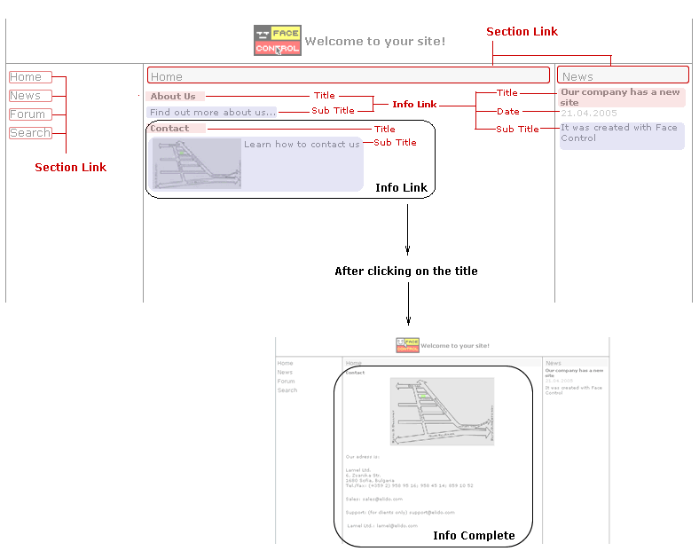

Вход в системата

Управлението на вашия сайт е достъпно от всеки компютър свързан в Интернет. В адресното поле на вашия браузър напишете името на вашия сайт, последвано от /fce/admin (пр. http://YOURSITE/fce/admin ). В прозореца, който се появи въведетe вашето потребителско име(Username) и парола(Password). Натиснете Login.
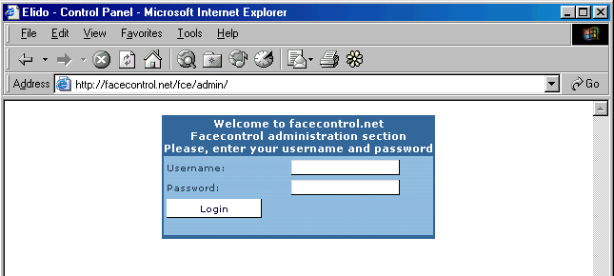

След успешен вход в системата вие ще видите менюто на Face Control.

INFO ENTRY (Въвеждане на инфо)

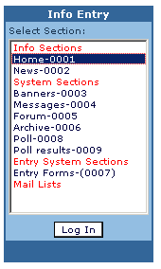
Създайте вашето първо инфо

След вход в системата изберете Info Entry от менюто на Face Control. Ще се отвори диалогов прозорец.
Изберете секция, в която искате да въведете информация, и натиснете Log In. Ще се отвори екранът на Info Entry.

За да създадете едно инфо трябва да попълните три полета:

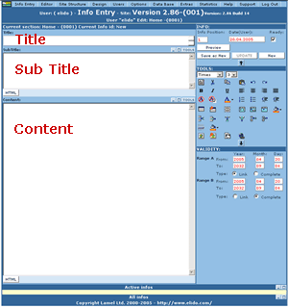
- Заглавието (Title) на инфото (задължително поле)

- Съдържанието (Content) на инфото. Това е информацията, която искате да въведете – може да бъде текст, картинки или таблици

- Подзаглавието (Subtitle) на инфото. Това е кратко резюме на съдържанието на инфото. Може да съдържа текст или картинки.

Добавяне на текст
За да добавите текст вие трябва просто да го напишете в полето за съдържанието(Content) или полето за подзаглавието(Subtitile). Няма нужда да форматирате текста тук, освен ако не искате да приложите специално форматиране, което е различно от форматирането на вашия сайт по подразбиране. Също така може да вмъкнете текст, който сте копирали от друг текстови документ (например Word документ).

Основни бутони за добавяне на съдържание
Insert Table
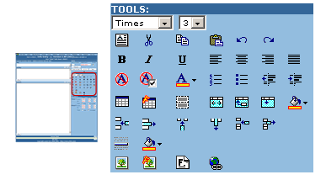
Format Table
Format Cell
Visible Borders
Insert Image
Format Image
Insert File
Insert Hyperlink
Advanced Remove Formatting

Добавяне на картинки
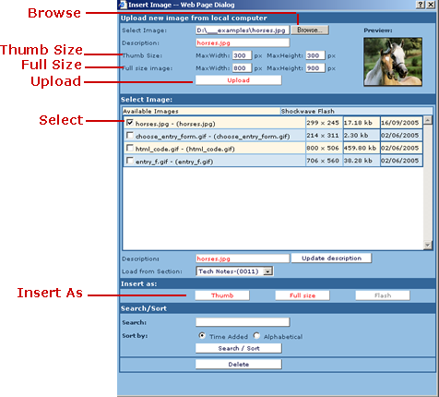
1. Натиснете бутона Insert Image. Ще се отвори диалогов прозорец.
За да вмъкнете картинка в съдържанието на инфото трябва първо да я качите от вашия компютър на сървъра. Ако вече имате качени картинки на сървъра, имената им ще се появят в списъка с наличните картинки (available images).
2. Натиснете Browse и изберете картинка от вашия компютър.
3. Натиснете Upload, за да качите картинката на сървъра. В зависимост от вашата Интернет връзка и от големината на картинката, трябва да изчакате известно време. Когато картинката се качи на сървъра, тя ще се появи в списъка с наличните картинки. Препоръчително е картинките да са в jpeg, jpg или gif формат.
4. Позиционирайте курсора на мишката в съдържанието на инфото там, където искате да вмъкнете картинката. Изберете картинка от списъка с налични картинки.
5. Натиснете бутона Full size(цял размер), за да вмъкнете картинката.
Може да вмъкнете картинката или като Thumb или като Full size(в оригинален размер). Когато изберете бутона Thumb, в съдържанието ще се вмъкне умалена картинка(т.нар. тъмбнейл). При натискане върху умалената картинка във вашия браузър ще се отвори нов прозорец, съдържащ картинката в оригинален размер. Ако искате да промените размера на тъмбнейла, трябва да го направите преди да качите картинката на сървъра.

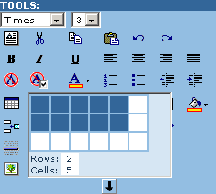
Създаване и форматиране на таблици

За да вмъкнете таблица в съдържанието на инфото, поставете курсора на желаното място и натиснете бутона Insert Table. Разтеглете с мишката, за да получите желания брой редове и колони.

2. Позиционирате мишката върху рамката на таблицата, докато курсора не се превърне в кръст, и тогава изберете таблицата.
При избрана таблица натиснете бутона Format table.Ще се отвори нов диалогов прозорец. В него вие можете да:
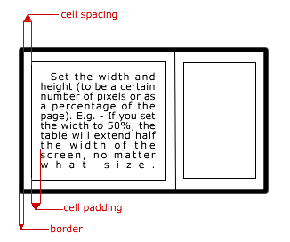
- Определите подравняването на таблицата

- Определите височината и ширината на таблицата.
Те могат да бъдат зададени както в пиксели, така и в проценти. Препоръчително е да задавате ширина на таблица 100% - по този начин таблицата ще заема цялото възможно място, независимо от големината на екрана.

- Определите cell spacing (разстоянието между рамките на клетките) или cell padding (разстоянието между рамката на клетката и текста), ширината и цвета на рамката,цвета на самата таблица.
Ако направите рамката на таблицата равна на 0, може да натиснете бутона Visible Borders, за да се ориентирате по лесно. В този случай рамката няма да се вижда на сайта, а само в Face Control.
Запомнете: Ако вмъкнете текст в таблицата, трябва да го форматирате допълнително, защото форматирането по подразбиране не се прилага на таблици.

Добавяне на файлове (pdf, doc, zip,mp3,mpeg, др.)
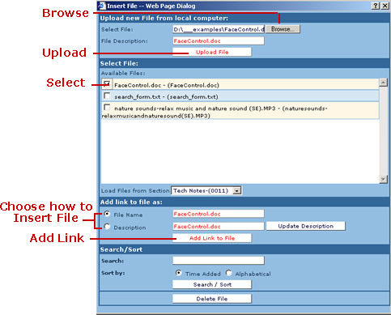
1. За да добавите файлове натиснете бутона Insert file. Ще се отвори нов диалогов прозорец.
2. За да добавите файл от вашия компютър, трябва да качите файла на сървъра. Натиснете бутона Browse и изберете файл. След това натиснете бутона Upload File. След като файла се качи на сървъра, той ще се появи във списъка на наличните файлове (Available Files).
3. Изберете файла, който искате да добавите, и изберете начина, по който искате да го вмъкнете:

- Като File name – добавя името на файла като самото име е линк към файла;
- Като Description – добавя описанието на файла, което е линк към самия файл;
За да промените описанието (Description) на файла, при избран файл напишете новото описание в съответната кутийка и натиснете бутона Update Description.
4. Позиционирайте курсора на мишката в съдържанието на инфото там, където искате да добавите линк към файла и натиснете Add Link to File.

Добавяне на линкове към Интернет страници или към пощенски кутии
Напишете линка към Интернет страницата или към пощенската кутия в съдържанието на инфто и тя автоматично ще се трансформира на хиперлинк. Ако сте копирали и вмъкнали тескт от друга текстова програма, позиционирайте мишката в края на линка и натиснете Space, за да го трансформирате на хиперлинк.

Добавяне на линк върху текст или картинка
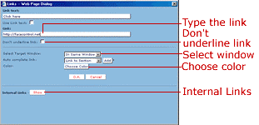
1. Изберете съответния текст или картинка от съдържанието на инфото. Натиснете бутона Insert Hyperlink. Ще се отвори диалогов прозорец.

2. Напишете самия линк в съответното поле. Ако е линк към Интернет страница, трябва да започва с http:// (пр. http://facecontrol.net). Ако е линк към пощенска кутия трябва да започва с mailto: (i.e. mailto:support@facecontrol.net).

3. Може да изберете дали линка ще се отваря в същия (Same window) или в нов прозорец (New window) от падащото меню Select Target Window. Препоръчително е връзките към външни Интернет страници да се отварят в нов прозорец. Също така може да изберете цвета на връзката или подчертаването. Ако промените полето Link text и изберете отметката Use Link Text, въведеният от вас текст ще води към въведения от вас хиперлинк. Натиснете бутона ОК.

Добавяне на вътрешни за сайта връзки
1. Ако искате да добавите връзка към дадена секция или към конкретно инфо, натиснете бутона Insert Hyperlink. В отворилия се диалогов прозорец натиснете бутона SHOW Internal Links. Изберете съответната секция или инфо.
2. Може да изберете цвета, подчертаването, дали връзката се отваря в нов или в същия прозорец, и самия текст на връзката.

Запазете вашето първо инфо

След като сте въвели съдържанието на инфото натиснете бутона Save as New. Бутонът Update се използва когато редактирате вече съществуващо инфо.
Запомнете: Инфото, което току що създадохте, няма да се вижда на уеб сайта докато не го публикувате.

EDITOR CONTROL (Редакторски контрол)

Публикуване на инфо
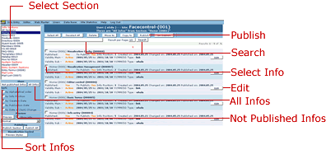
1. От менюто на Face Control изберете Editor > Editor Control.
Ще видите прозореца, показан на картинката. По подразбиране в него се показват всички непубликувани инфота.
2. Изберете инфото, което искате да публикувате, и натиснете бутона Publish.
3. Натиснете бутона Yes на въпроса "Are you sure you want to Publish the following infos?"

Редактиране на инфо

1. От менюто на Face Control изберете Editor > Editor Control.
2. Изберете секцията, в която се намира инфото, и натиснете бутона All infos. Всички инфота от съответната секция ще се покажат. Намерете инфото, което искате да редактирате, и натиснете съответстващия му бутон Edit. Ще се отвори прозореца на панела Info Entry, зареден със съдържанието на инфото.
3. Направете желаните промени в панела Info Entry и натиснете бутона Update.

Запомнете: Промените няма да се отразят на сайта, докато не публикувате инфото.

Намиране на конкретно инфо за редактиране
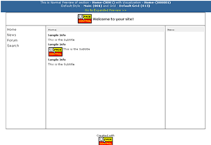
Ако сте отворили дадена страница от Вашия сайт и искате да редактирате някое инфо, най – лесният начин да откриете инфото е чрез използване на Expanded Preview.

1. За целта изберете Editor > Normal Preview.

В нов прозорец ще се отвори вашия сайт с допълнителна шапка отгоре. Преминете по линковете през сайта докато стигнете до желаното инфо. След като откриете желаното инфо за редактиране, натиснете бутона Go To Expanded Preview в синята шапка.

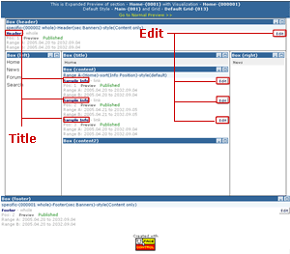
Ще се отвори вашият сайт със допълнителна системна информация. От тук може да получите информация визуализацията, стила и грида, които се използват от текущата секция. Може да разберете от къде идва всяко едно инфо на съответната страница и как е поставено там.
Разгледайте внимателно този прозорец и след като откриете заглавието на инфото, което ви интересува, натиснете съответния бутон Edit. Това инфо ще се зареди в Info Entry панела.
В Expanded Preview може да използвате линковете към секциите и инфотата, за да се движите по сайта си, докато стигнете до секцията, която ви интересува.
Също така може по всяко време да преминавате от Expanded към Normal Preview и обратно.

Създаване на нова секция

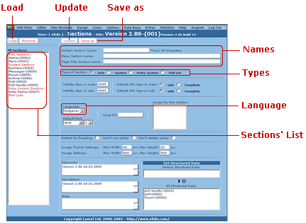
1. От менюто на Face Control изберете Editor > Sections Management. Ще се отвори показания прозорец.

2. Напишете имената на новата секция.
- System Section name – това е системното име на секцията, то е видимо само във Face Control.
- Menu Section name – Това е същинското име на секцията, което ще се вижда на сайта.
- Page Title Section name –това е текста, който ще се вижда в заглавното поле на вашия браузър (пр. Page Title Section name на секция Начало може да бъде “Добре дошли на нашата страница!”).
Препоръчително е трите имена да са еднакви!

3. Изберете езика на секцията.
4. Натиснете бутона Save as, за да запомните новата секция.
Запомнете: За да видите новата секция на сайта, трябва да я добавите към главното меню, или да добавите връзка към нея в панела Visualization Management.

Редактиране на съществуваща секция

1. От менюто на Face Control изберете Editor > Sections Management.
2. Изберете секцията, която искате да редактирате, и натиснете бутона Load.
3. Направете желаните промени и натиснете бутона Update .

Добавяне на секция към главното меню

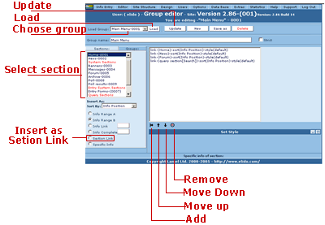
1. От менюто на Face Control изберете Editor > Group editor. Ще се отвори показания прозорец.

2. Изберете групата на главното меню (обикновено наречена Main Menu) и натиснете бутона Load. Ще видите линкове към различни секции, които представляват главното меню.

3. Изберете секцията, която искате да добавите, и изберете Add as link от радио бутоните (Add as Section link за някои версии).

4. Натиснете бутона Add. Ще видите новия линк добавен към групата (пр. link-(My Section)-style(default) ). Със стрелките Move Up и Move Down може да позиционирате линка на желаното от вас място.

5. Натиснете бутона Update.

Работа с Visualization Management

Във Visualization Management вие може да определите начина, по който се показва информацията на сайта. Visualization Management се състои от кутийки, които са разположени в различни части на вашия сайт(виж на картинката). Добавяйки съдържание в кутийките във Visualization Management вие определяте структурата на вашия сайт.

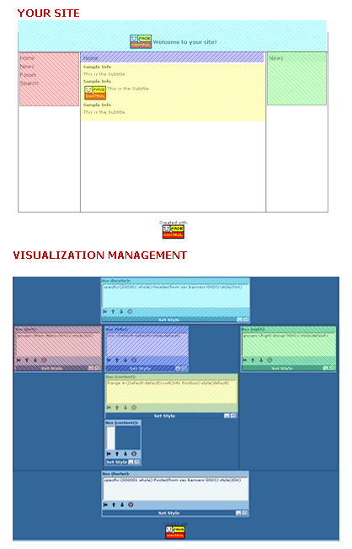

От менюто на Face Control изберете Editor > Visualization Management. Ще се отвори визуализацията на вашата първа страница на сайта. В полето Current Section(текуща секция) ще видите името на секцията, която първо се зарежда при отваряне на вашия сайт (обикновено това е секция Home или Начало). В полето Current Visualization(текуща визуализация) ще видите името на визуализацията, която е прикачена към текущата секция.
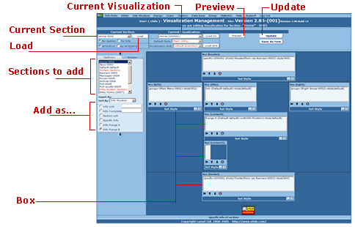

Зареждане на визуализация за секция
Изберете желаната секция от полето Current Section и натиснете бутона Load. Съответната визуализация ще се зареди.

Добавяне на секция към визуализация
1. Изберете желаната секция от списъка Sections to add.
Изберете начина, по който искате да я добавите:
- Info Range A и Info Range B- използват се за сложни визуализации (напреднали потребители);
- Info Link – добавя всички инфота от избраната секция като info link; ако напишете число в съседното поле преди да добавите секцията, то числото ви дава броя на инфотота, които ще се показват;
- Info Complete - добавя всички инфота от избраната секция като info complete; За добавяне на определен брой инфота напишете число в съответстващото поле
- Section Link – Добавя линк към секцията;
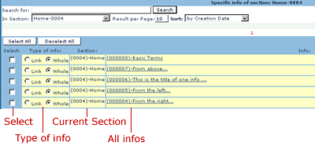
- Specific Info – Дава възможност да се избере конкретно инфо от дадена секция. Най често по този начин се поставят банери на сайта specific и погледнете в дъното на страницата. Там ще видите списък от инфота от текущата. Може да направите търсене (search) или сортиране (sort), за да намерите инфото, което ви трябва. Изберете вида на инфото (type of info) –можете да го добавите като info link или като info complete. След това поставете отметка в съответното поле Select.

При добавяне на инфота от дадена секция вие може да ги добавяте сортирани по инфо позиция (Info Position), по азбучен ред (Alphabetical), по дата на създаване (Creation Date), по дата на публикуване (Publication Date), по дата на промяна (Changed Date) или по случаен признак (Random).
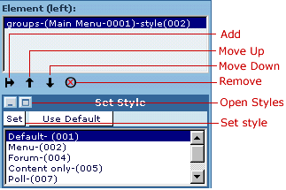
3. След като сте избрали начина, по който ще добавяте секция, изберете желаната кутийка и натиснете съответния бутон Add. Използвайте стрелките Move Up и Move Down за да позиционирате секцията на желаното място.
4. Изберете добавена секция и след това натиснете бутона Open Styles. Изберете стила, който искате да приложите на секцията, и натиснете бутона Set.
Натиснете бутона Preview в горния край на панела Visualization Management, за да видите как изглеждат направените от вас промени. След като сте доволни от получените резултати натиснете бутона Update, за да запомните направените промени. Ще се покаже списък от секции, които използват тази визуализация. Натиснете OK, за да запазите промените.
Запомнете: промените ще се отразят на всички секции, които използват текущата визуализация!

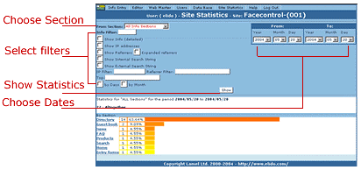Site Statictics (Статистика за сайта)
От менюто на Face Control изберете Site Statistics. Ще се отвори показания прозорец. Тук може да видите различна информация за посещенията на вашия сайт. Може да видите статистика по детайли, по IP адреси, по въведен от потребителя текст в даден сайт и др.

Изберете секцията, за която искате да видите статистика, или изберете всички (All Info Sections.
Изберете периода, за който искате да видите статистика, като изберете дати(Choose Dates).
Изберете някакъв филтър ако искате - показване на инфота (infos), на IP адреси, вътрешни и външни стрингове и др.
4. Натиснете бутона Show, за да видите статистиката.

